Bac S 2014 Nouvelle Calédonie http://labolycee.org
Exercice II - LA CHIMIE AU SERVICE DE LA PROTECTION DES PLANTES (10 points)

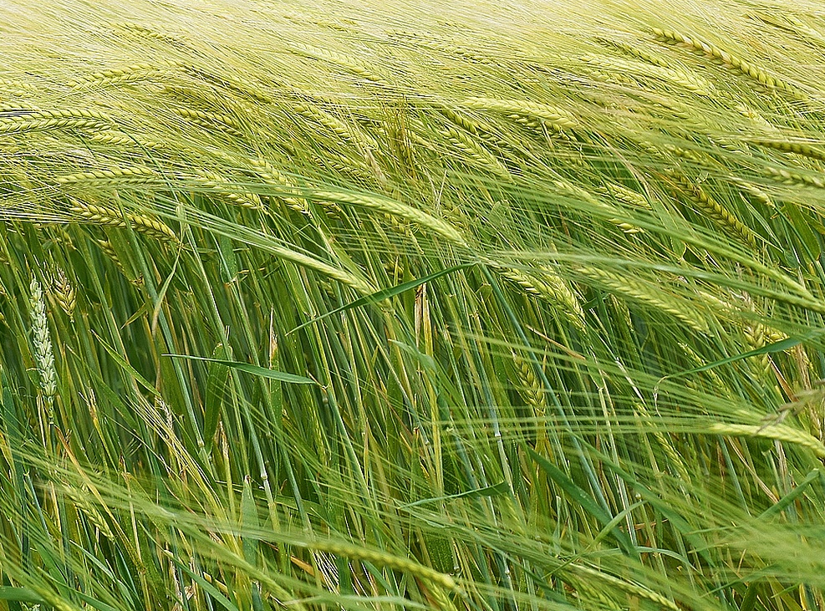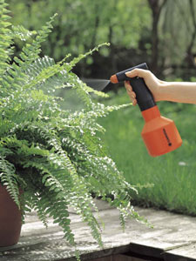Les plantes sont à la base de l'alimentation sur Terre.

Aujourd'hui, une des missions du chimiste est de proposer des produits naturels ou de synthèse permettant de protéger les plantes des insectes et des maladies tout en associant efficacité et respect de l'environnement.

Au-delà de leur mode d'obtention, il s'agit également d'utiliser ces produits de façon raisonnée en respectant les doses conseillées pour inscrire les pratiques agricoles dans une démarche de développement durable.

1. Chimie et lutte contre les insectes nuisibles pour certaines plantes

Document 1. Les produits phytosanitaires
Les pesticides sont des substances chimiques destinées à repousser ou à combattre les espèces indésirables de plantes ou d'animaux causant des dommages aux denrées alimentaires, aux produits agricoles, au bois et aux produits ligneux.
Un pesticide est une substance répandue sur une culture pour lutter contre des organismes considérés comme nuisibles. C'est un terme générique qui rassemble les insecticides, les fongicides, les herbicides, les parasiticides. Ils s'attaquent respectivement aux insectes ravageurs, aux champignons, aux
« mauvaises herbes » et aux vers parasites.

Sont également inclus les régulateurs de croissance des plantes, les défoliants, les dessicants, les agents réduisant le nombre de fruits ou évitant leur chute précoce, et les substances appliquées avant ou après récolte pour empêcher la détérioration des produits pendant leur stockage ou leur transport.
Mal utilisés (en termes de quantités) et en raison de leur faible pouvoir de dégradation, les pesticides peuvent s'accumuler dans la chaîne alimentaire et/ou contaminer les milieux naturels.
www.actu-environnement.com/ae/dictionnaire environnement.

Document 2. Les insecticides
Au début de la Seconde Guerre mondiale, le DDT (ou dichlorodiphényltrichloroéthane) est rapidement devenu l'insecticide le plus utilisé.
Dans les années 60, des études accusent le DDT d'être cancérigène et reprotoxique (il empêche la bonne reproduction des oiseaux en amincissant la coquille de leurs œufs). Son usage pour l'agriculture est désormais interdit dans la plupart des pays développés, et remplacé par des produits naturels ou de synthèse moins persistants mais plus chers tels que l'acide benzylique de formule chimique très proche du DDT ou des phéromones.
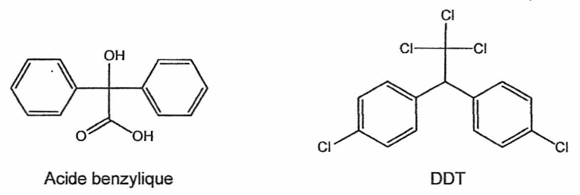
D'après wikipedia

Les phéromones, espèces chimiques ayant des propriétés odorantes agissant à grande distance et à dose infime, sont un moyen de communication chez les insectes.
Les phéromones sexuelles sont les premières qui ont été les mieux étudiées, conduisant à des applications pratiques en agriculture comme l'emploi de «pièges à phéromones » pour lutter contre les insectes. Ces pièges sont composés d'un attractif, un analogue de synthèse de la phéromone naturelle de la femelle de l'insecte à éliminer, et d'un système assurant la capture des mâles. Ils sont actuellement utilisés dans la lutte contre certains lépidoptères.
Par exemple, l'acide 9-hydroxydec-2-éneoïque est une phéromone secrétée par des insectes et utilisée dans certains« pièges à phéromones ». Sa formule topologique est la suivante:
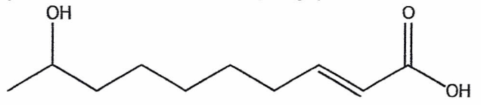

Document 3. Mécanisme modélisant, à l'échelle microscopique, la réaction de synthèse de l'acide benzylique
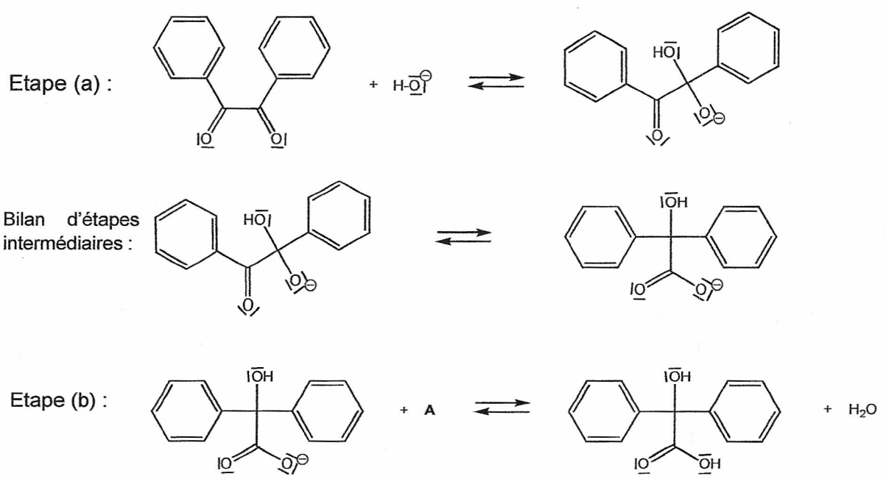

Document 4. Mécanisme de reconnaissance biologique
Tous les mécanismes de reconnaissance entre molécules biologiques se font selon le modèle «clé-serrure» : pour qu'une molécule ait un effet biologique, elle doit interagir avec un site récepteur particulier de l'organisme.
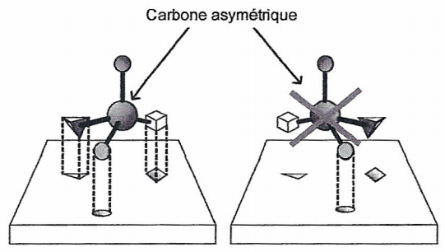

Donnée: Comparaison des électronégativités de quelques éléments : χ(H) ≈ χ(C) et χ(C) < χ(O)

Autour de l'acide benzylique :
1.1. Recopier la formule de la molécule d'acide benzylique, entourer les deux groupes caractéristiques et indiquer le nom de la fonction organique associée.

1.2. Recopier l'étape (a) du mécanisme réactionnel de la synthèse de l'acide benzylique et la compléter par le tracé des flèches courbes nécessaires. Justifier.

1.3. Dans l'étape (b) du mécanisme réactionnel de la synthèse de l'acide benzylique, identifier le réactif A et préciser la nature de cette réaction. Justifier votre réponse.

Autour d'une phéromone:
1.4. Sans les représenter, montrer, en argumentant, que l'exemple de phéromone utilisée dans les pièges comporte des énantiomères et des diastéréoisomères.

1.5. Parmi les énantiomères possibles de cette phéromone, un seul est efficace et utilisé dans la constitution des « pièges à phéromones ». Proposer une explication.

Comparaison des modes de protection:
1.6. Quels sont les critères à prendre en compte pour choisir un mode de protection des plantes contre les insectes ? Lequel pourrait être le mieux adapté parmi ceux proposés. Justifier votre réponse.

2. Chimie et lutte contre les maladies de certaines plantations agricoles

Document 5. La chlorose des végétaux

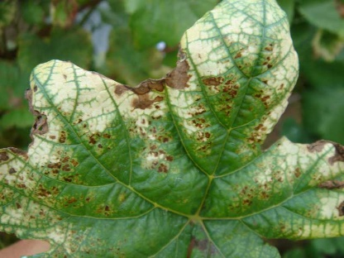
La chlorose des végétaux est une décoloration plus ou moins prononcée des feuilles, due à un manque de chlorophylle. La chlorophylle permet la photosynthèse et donne aux feuilles leur couleur verte.

Le manque de chlorophylle peut provenir d'une insuffisance en magnésium, en fer, en azote, en manganèse ou en zinc, autant d'éléments chimiques indispensables à la synthèse de la chlorophylle.

Dans le commerce, on trouve des solutions dites « anti-chlorose » riches en ions fer (lI) qu'il convient de pulvériser directement sur les plantes et les sols.

Quelques noms commerciaux et caractéristiques des produits « anti-chlorose »
Nom du produit commercial | Teneur en fer (g.L⁻¹) | Utilisation référencée
Fer A 400 LiquidoFer 400 | 40 | Dépôt sur les sols
Fer Cler | 25 | Dépôt sur les sols
Fer Soni H39F | 20 | Dépôt sur les sols et pulvérisation sur les feuilles
FerroTonus | 40 | Dépôt sur les sols
PlantoFer 30 | 30 | Dépôt sur les sols
FerMi H31 | 10 | Dépôt sur les sols et pulvérisation sur les feuilles

Une solution inconnue « anti-chlorose » est à disposition d'un jardinier. Afin d'utiliser le plus efficacement possible ce produit, il doit retrouver le fournisseur du produit et ainsi consulter sur son site commercial la dose d'application nécessaire et suffisante pour traiter les rosiers.
Pour cela, il doit doser les ions fer (lI) que la solution contient en suivant le protocole décrit dans le document 6.

Document 6. Protocole de titrage des ions fer (lI) dans une solution « anti-chlorose »

- Diluer 30 fois une solution « anti-chlorose » S contenant les ions Fe²⁺ de concentration molaire volumique c à déterminer. La solution ainsi obtenue est appelée S' ;
- Introduire dans un erlenmeyer un volume V₁ = 20,0 mL de solution S' et de l'acide sulfurique ;
- Réaliser le titrage à l'aide d'une solution titrante de permanganate de potassium de concentration c₂ = 5,0×10⁻³ rnol.L⁻¹ en ions permanganate MnO₄⁻.

L'équation de la réaction support du titrage s'écrit:
MnO₄⁻_{(aq)} + 5 Fe²⁺_{(aq)} + 8 H⁺_{(aq)} → Mn²⁺_{(aq)} + 5 Fe³⁺_{(aq)} + 4 H₂O_{(l)}

On admet que toutes les espèces chimiques mises en jeu au cours de ce titrage sont incolores ou peu colorées, à l'exception des ions permanganate MnO₄− qui donnent au liquide une couleur violette.

Donnée: Masse molaire atomique du fer : M(Fe) = 56 g.rnol⁻¹

2.1. En quoi l'usage d'une telle solution peut permettre de lutter contre la chlorose des végétaux ?

2.2. Lors du titrage réalisé, l'équivalence est obtenue pour un volume versé V_{E} = 9,5 mL de la solution de permanganate de potassium. Comment cette équivalence est-elle repérée ?

2.3. À partir de ce titrage, le jardinier détermine le nom du produit commercial mis à sa disposition. Expliquer sa démarche, détailler ses calculs et donner le nom du produit commercial.

2.4. Pour estimer l'incertitude sur la valeur de la concentration obtenue par cette méthode de titrage, l'expérimentateur est amené à reproduire un grand nombre de fois la même manipulation dans les mêmes conditions.
Un des titrages réalisés donne une valeur de concentration très élevée en ions Fe²⁺ par rapport aux autres. Il est possible d'identifier deux erreurs de manipulations :
- la solution titrante de permanganate de potassium a été diluée par mégarde ;
- le volume de solution à doser a été prélevé en trop faible quantité.

2.4.1. Indiquer dans quel sens chacune de ces deux erreurs de manipulation modifie la valeur expérimentale du volume V_{E} de solution titrante versée à l'équivalence. Justifier chaque réponse.
2.4.2. Si l'on admet qu'une seule erreur de manipulation est la cause de la valeur très élevée de la concentration en ions Fe²⁺, laquelle a été commise ? Justifier votre réponse.

